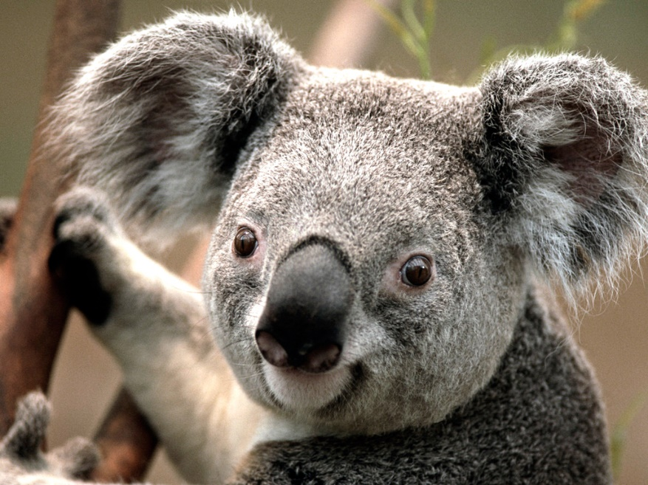
可愛 無 極熊
我叫阿可
請大家多多
照顧我
我很可愛

